** IINFORMÁTICA 8º ANO**

**13º Semana**

**Professora: Adriana Soares**

**Aluno(a)____________________**

# Como inserir símbolos?

* Clicar no menu inserir.
* Escolher a opção símbolo
* Mais Símbolos
* Escolher o tipo de fonte
* Clicar no botão inserir

1. Inserir o símbolo de um homem fazendo ginastica, depois coloque no tamanho 72, cor azul.
2. Inserir o símbolo de um barco, depois coloque no tamanho 72, cor verde.
3. Inserir o símbolo de um gato, depois coloque no tamanho 72, cor Preta.
4. Inserir o símbolo de um Buquê, depois coloque no tamanho 72, cor vermelha.
5. Inserir o símbolo de uma ilha, depois coloque no tamanho 72, cor laranja.

# Agora utilizando o mesmo recurso encontre os símbolos abaixo:

🕠 🞼 ƒ 🎭

**Responda as páginas 11, 12 e 13 de acordo com o texto das páginas anteriores. Para quem não tem apostila fotos a baixo.**

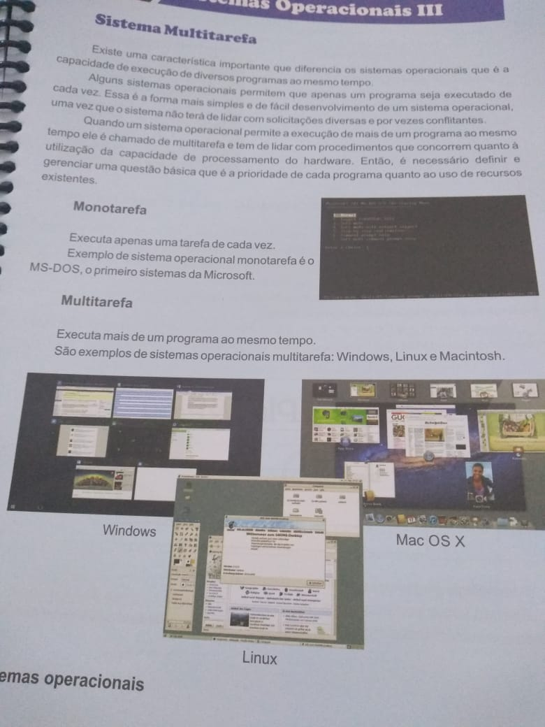



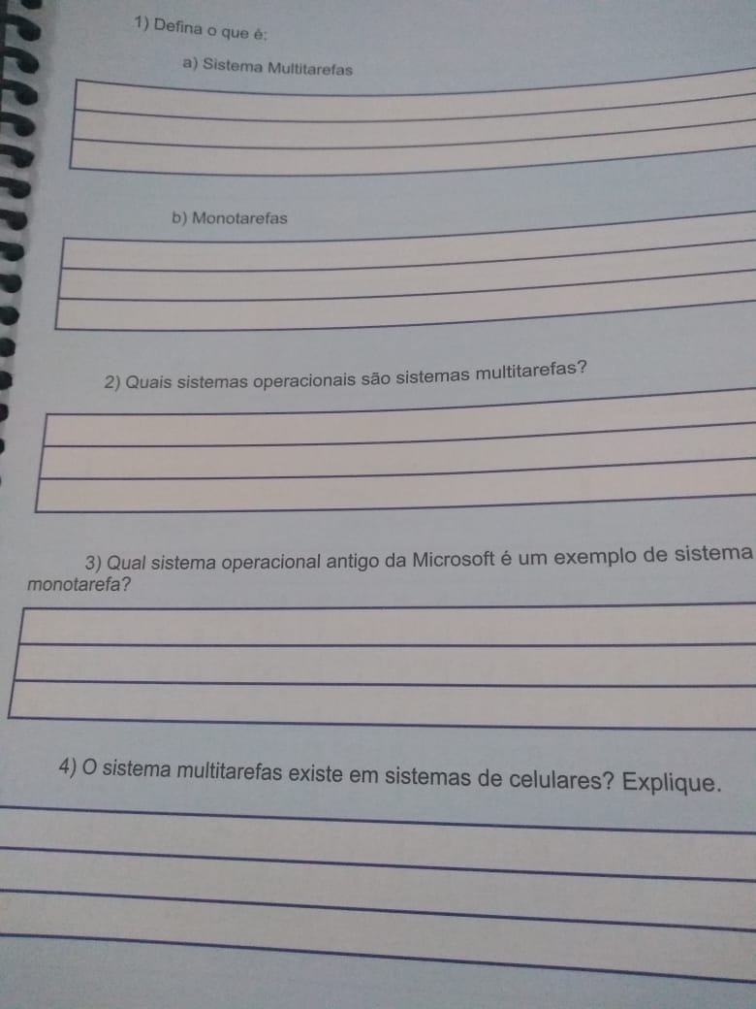

Se nada der certo hoje, amanhã eu acordo mais cedo e tento novamente.